| Nom i cognoms: Òscar Rodríguez |  |
| --- | --- |
| Data: 22/11/2022 |  |
| Nom de l’activitat/pràctica: UF1-NF2_ACTIVITAT 6.1 |  |

Documenta el procés d'instal·lació i configuració fent captures de pantalla de: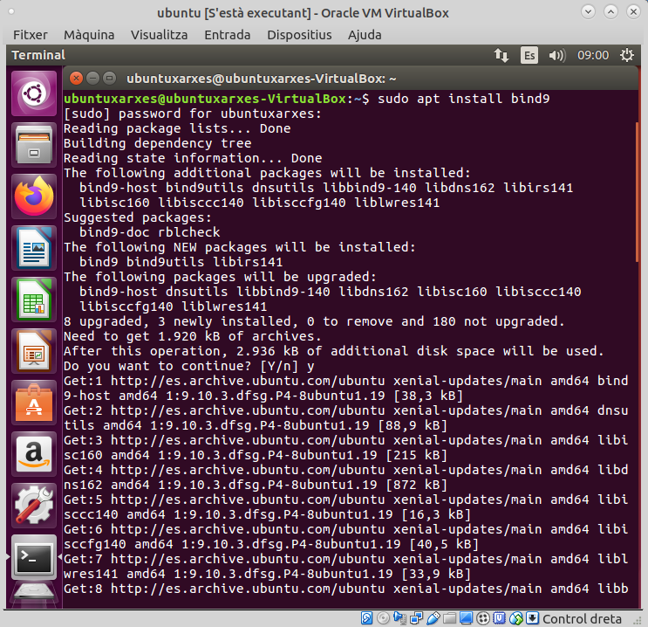

1. Instal·lació del paquet bind9 a Debian o Linux: connecteu-vos com a su i executeu: apt install bind9
2. Instal·lació del paquet dnsutils per tal de disposar de les comandes nslookup i dig; execteu: apt install dnsutils

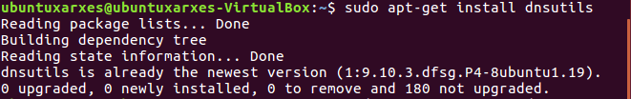

1. Creació de zones de búsqueda:
   * edita el fitxer /etc/bind/named.conf.local per afegir el fitxer de zona: : executa nano /etc/bind/named.conf.local

// zona de búsqueda directa

zone "advocatspedralbes.cat" {

type master;

file "/etc/bind/advocatspedralbes.cat";

};

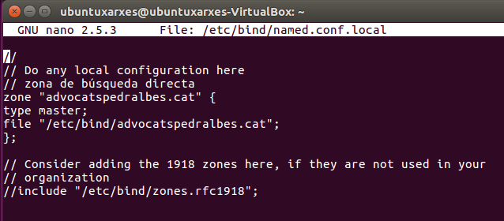

* + crea el fitxer /etc/bind/advocatspedralbes.cat amb la informació de la zona: executa nano /etc/bind/advocatspedralbes.cat

;

* + afegeix la informació per realitzar búsquedes directes:

; BIND mi fichero de configuración

;

; Esta parte es de configuración del servidor DNS

$TTL 604800

@ IN SOA debian.advocatspedralbes.cat. root.advocatspedralbes.cat. (

1 ; Serial

604800 ; Refresh

86400 ; Retry

2419200 ; Expire

604800 ); Negative

; Aquí defino la zona w[www.advocatspedralbes.cat](http://www.advocatspedralbes.cat/)

@ IN NS debian.advocatspedralbes.cat.

debian.advocatspedralbes.cat. IN A 192.168.1.10

pc1ventas.debian.advocatspedralbes.cat. IN A 192.168.1.20

[www.advocatspedralbes.cat](http://www.advocatspedralbes.cat/). IN CNAME debian.advocatspedralbes.cat.

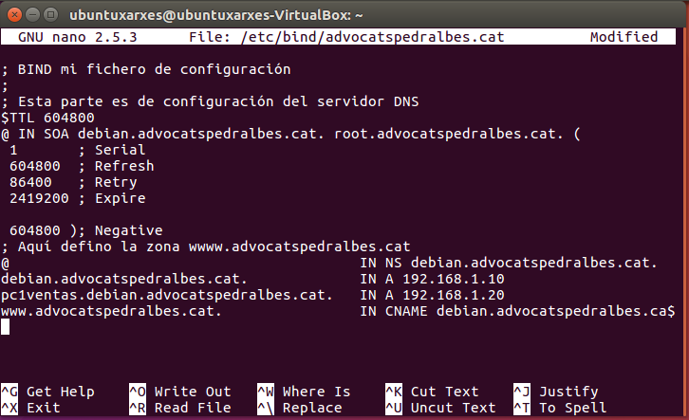

1. Modifica el fitxer /etc/resolv.conf que indica quins son els servidors DNS que es fan servir. Ha de contenir únicament les dues línies següents:

nameserver 192.168.1.10

nameserver 8.8.8.8

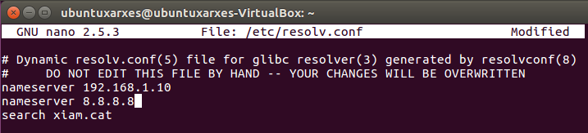

* Reinicia el servei DNS que acabes de configurar: systemctl restart bind9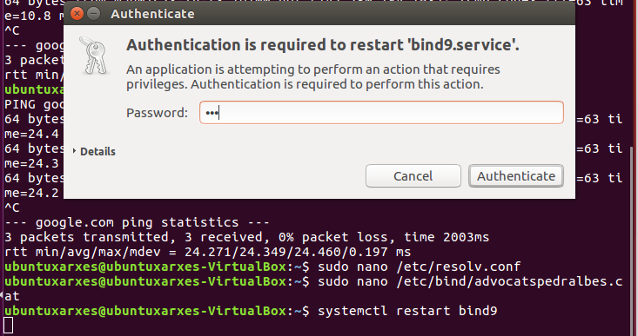
* Comprova que el servei DNS funciona correctament:
  + fes un ping a [www.advocatspedralbes.cat](http://www.advocatspedralbes.cat/)
  + Obre un client Windows 10 i configura els paràmetres de xarxa amb IP 192.168.1.20 i DNS del servidor que acabes de configurar i fes un ping a [www.advocatspedralbes.cat](http://www.advocatspedralbes.cat/)

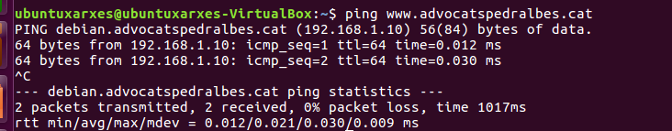

* + Des del servidor DNS fes un ping al pc1ventas.debian.advocatspedralbes.cat

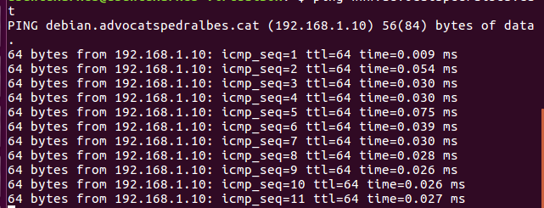

* + Executa nslookup [www.advocatspedralbes.cat](http://www.advocatspedralbes.cat/)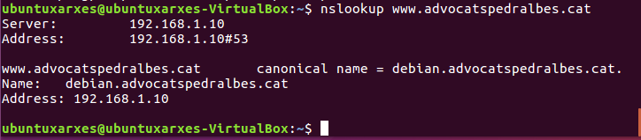

* + executa dig [www.advocatspedralbes.cat](http://www.advocatspedralbes.cat/)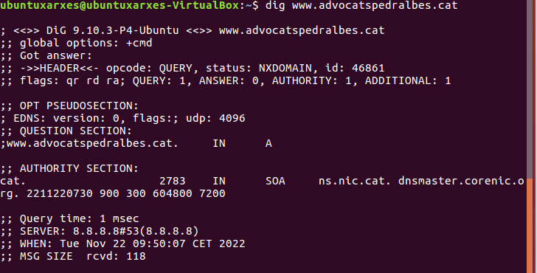
  + ping a google

